INNBYDELSE KM TROMS 2019

**Senja Ski har gleden av å invitere til**

**KM del 1 i langrenn**

**Lørdag – søndag 26. – 27. januar 2019**

NorEngros AS 

 

 

 

|  |
| --- |
| **PROGRAM OG ÅPNINGSTIDER** |

|  |  |  |  |
| --- | --- | --- | --- |
| Fredag  25.01    Lørdag  26.01  Søndag  27.01. | Kl. 17.00-20.45  Kl. 20.00  Kl. 07.45  Kl 08.00-18.30  Kl. 10.00  Kl. 11.00  Kl. 14.30  Kl. 14.50  Kl. 16.00  Kl. 17.00  Kl. 19.00  Kl. 07.45  Kl 08.00  Kl. 10.00  Kl. 14.00 | Rennkontor  Lagledermøte  Rennkontor  Kafe + Garderober  Barneskirenn 2 – 7 år    Individuelt klassisk    Trenerforum for ledere  og trenere.  Løpere fra Team Veidekke  Nord - Norge  inviterer 15 - 16  årsklassene til en time  med seminar om  rennforberdelser  Middag – kakebord  Premiesermoni    Smørekurs ved  smøresjef  Team Veidekke  Nord- Norge.    Rennkontor  Kafe + Garderober  Start stafetter    Premieutdeling | Silsandhallen  Silsandhallen    Silsandhallen  Silsandhallen  Sykkelparken  Senja Skistadion  Klasserom info  tavle rennkontor    Klasserom  skolen. Info tavle  renkonnkontor.    Silsandhallen  Silsandhallen    Garasje ved  Silsandhallen.  Info tavle  rennkontor.  Silsandhallen  Silsandhallen    Senja Skistadion    Silsandhallen |

* Lagledermøte Silsandhallen fredag kl. 20.00 (Facetiming overføring direkte på facebooksiden senjaski).

|  |
| --- |
| **KLASSER og PÅMELDING** |

**Lørdag 26.01. kl 11.00 KM individuelt klassisk**

15 sek. startintervall

G/J 11 – 12 år: 2 km, ikke KM klasser.

G/J 13 – 14 år: 3 km

G/J 15 – 16 år: 5 km

FH tilpasset distanser etter alder og regelverket.

K17 – K18 – K19/20 – KS – KV – M17 – M18 – MV: 10 km (2 * 5 km = 10 km)

M19/20 – MS: 15 km (3 * 5 km = 15 km)

**Søndag 27.01. kl 10.00 KM stafetter**

Kl. 10.00 G 11 – 12 år: 2*2*1.5 km Fri teknikk. Ikke KM klasser.

Kl. 10.30 J 11 – 12 år: 2*2*1.5 km Fri teknikk. Ikke KM klasser.

Kl. 11.00 G 13 – 16 år. 3* 3 km. Klassisk – Fri - Fri. Max alder 45 år pr. lag.

Kl. 11.45 J 13 – 16 år. 3* 3 km. Klassisk – Fri – Fri. Max alder 45 år pr. lag.

Kl. 12.30 D Jun. H jun. D sen. H sen. 3* 5 km Klassisk – Fri – Fri.

Påmeldingsfrist individuelt er tirsdag 22. januar kl 23.59 gjennom [www.minidrett.no](http://www.minidrett.no)

Påmeldingsfrist stafett er onsdag 23. januar kl 23.59 gjennom [www.minidrett.no](http://www.minidrett.no) Merk 11-12 årslagene på stafetten har egen påmelding inne på minidrett.

Endringer på etapper kan gjøres frem til kl 16.00 lørdag 26.01 til rennkontoret.

Vi vil være behjelpelig med å sette sammen mixlag på rennkontoret til kl 16.00 lørdag.

Mixlag kan påmeldes både på tvers av klubber og kjønn. Vi ønsker at alle skal få gå. Mixlagene starter sammen med sine årsklasser og blir stilt bak alle klubblagene. Mix på kjønnene = gutteklassen mix. Er det løpere som ikke har noen å gå med, kan disse meldes inn til rennkontoret og vi hjelper til med å formidle mellom klubbene.

**Startkontingent individuelt: Startkontingent stafett pr lag:**

Jenter/Gutter11- 16 år: kr 100,- 11 – 12 år: kr 200,-

Juniorer kr 115,- 13 – 16 år: kr 300,-

Senior/veteran: kr 130,- Junior: kr 345,-

Brikkeleie kr 25,- Senior: kr 390,-

* Startnummer utleveres rennkontor fra kl 07.45 lørdag.
* Alle løpere skal ha brikke. For de som ikke har brikke blir det tatt kr 25 i brikkeleie. Brikkekontroll på stadion. Løpers ansvar å sjekke at brikken er ok.
* Mistet startnummer/ikke levert inn i løpet av 27.01 faktureres med kr 300,-.

Etteranmelding sendes til [post@senjaski.no](mailto:post@senjaski.no)

Etteranmelding medfører dobbel startkontingent. (Ved etteranmelding forbeholder Senja Ski seg retten til å avvise med melding om dette til den etteranmeldte, i henhold til regelverket når det er fullt på startnummer).

|  |
| --- |
| **STARTLISTER/RESULTATLISTER** |

Startlister blir lagt ut på kretsen sine sider og vår hjemmeside Senjaski.no.

En startliste vil ligge i klubbposene sammen med startnummer.

Resultatlister offentliggjøres inne i hallen fortløpende og distribueres etter løpet på Troms skikrets sine sider, samt vår hjemmeside. Eventuelle klager må framsettes i henhold til Skiforbundets retningslinjer.

|  |
| --- |
| **VEIBESKRIVELSE OG PARKERING** |

Når dere kommer over brua tar dere nordover mot Gibostad, etter 200 meter står det skilt Silsandhallen og da tar dere opp til venstre. Følger veien oppover ca. 350 meter, da får dere stadion med parkering på høyre side. Det blir parkering oppe ved hallen og når det er fullt der, blir det nede ved Silsand barneskole som er merket. De som blir henvist til Silsand skole går 150 meter etter gangveien så er de ved hallen. Evt. utstyr og avstigning vil alle kunne få gjort oppe.

|  |
| --- |
| **GARDEROBER/DUSJ** |

Garderober/dusj i Silsandhallen 150 meter fra stadion.

|  |
| --- |
| **PREMIEUTDELING OG MIDDAG** |

Premieutdeling i Silsandhallen lørdag kl 17.00 og søndag kl 14.00.

Lørdag: 100% premiering til og med 16 år. 50 % junior og senior etter påmeldte. Søndag etter forbundets retningslinjer.

Lørdag kl 16.00 servers middag og kakebord i hallen. Pris voksen kr 180,-. Barn under 13 år (fom 2007) kr. 120.- Tre retter å velge mellom: Lapskaus, Bacalao og laksegryte. Bestillingsskjema som vedlegg sist i innbydelsen. Bestilling av middag klubb-vis på mail til [post@senjaski.no](mailto:post@senjaski.no) innbetaling kontonr: 47761327204. Frist 18.01. kl. 23.59.

PS. Laks og lapskaus kan bestilles fram til onsdag 23.01. kl. 12.00.

|  |
| --- |
| **KAFÉ** |

Det vil være kafè i Silsandhallen med salg av mat og drikke. Lørdag kl 16.00 blir det servert middag (se eget bestillingskjema)

|  |
| --- |
| **OVERNATTING** |

* Skoleovernatting ved stadion: Pris kr. 120.- pr. natt pr. stk. Famillie inntil 4 stk. kr. 400.- pr. natt. klubbvis til [post@senjaski.no](mailto:post@senjaski.no) betales til kontonr. 47761327204 ved booking. Frist fredag 18.01 23.59.
* Overnatting skole betjenes av rennkontor som dere tar kontakt med ved ankomst.

Finnsnes hotell: [firmapost@finnsnes-hotell.no](mailto:firmapost@finnsnes-hotell.no) – Tlf. 77870770

Senja hotell: [post@senjahotell.no](mailto:post@senjahotell.no) – Tlf. 77851160

Finnsnes Gaard: [post@finsnesgaard.no](mailto:post@finsnesgaard.no) tlf. 48250020

[Skoghus: skoghus@nlm.no](mailto:Skoghus:%20skoghus@nlm.no) tlf. 77844165/48866836 (4 km fra stadion nordover på Senja

Til alle overnattinger er det KM priser. Dere må informere om «KM deltakelse» når dere tar kontakt.

|  |
| --- |
| **ANDRE OPPLYSNINGER** |

* Alle løpere fra fylte 13 år skal ha betalt lisens før de får starte. Engangslisens kan kjøpes på nsfshop.no eller med Min Ski-app. Engangslisens for løpere fra 13-25 år er kr 60,- fra 26 år kr 150,-.
* Det blir stakefrie soner med kontrollører ute i løypa på alle distanser.
* Er ikke smøretelt/bygg.
* Barneskirennet påmelding og betaling kr. 50.- på rennkontoret fram til kl 09.45 lørdag. Alle får medalje, ikke tidtaking. Går ei lita rundløype som er ordnet i sykkelparken ved hallen - 15 sek interv.

**Viktige tlf nummer:**

Rennleder: Renè Hillestad 48235662

Rennkontor: Anette Sørensen Rege 90868995

Tidtakersjef: Arne Harald Steilbu 47808783

Løypesjef: Øystein Olsen 90861058

Teknisk delegert: Fred Arne Jacobsen 90410936

**Jury:**

Rennleder: Renè Hillestad

Løypesjef: Øystein Olsen

TD: Fred Arne Jacobsen

E-post: [Post@senjaski.no](mailto:Post@senjaski.no)

**LØYPEKART.**

5.0 km – Sort. 3.0 km – Orange vending.

2.0 km – Rød vending. 1.5 km – Blå vending.

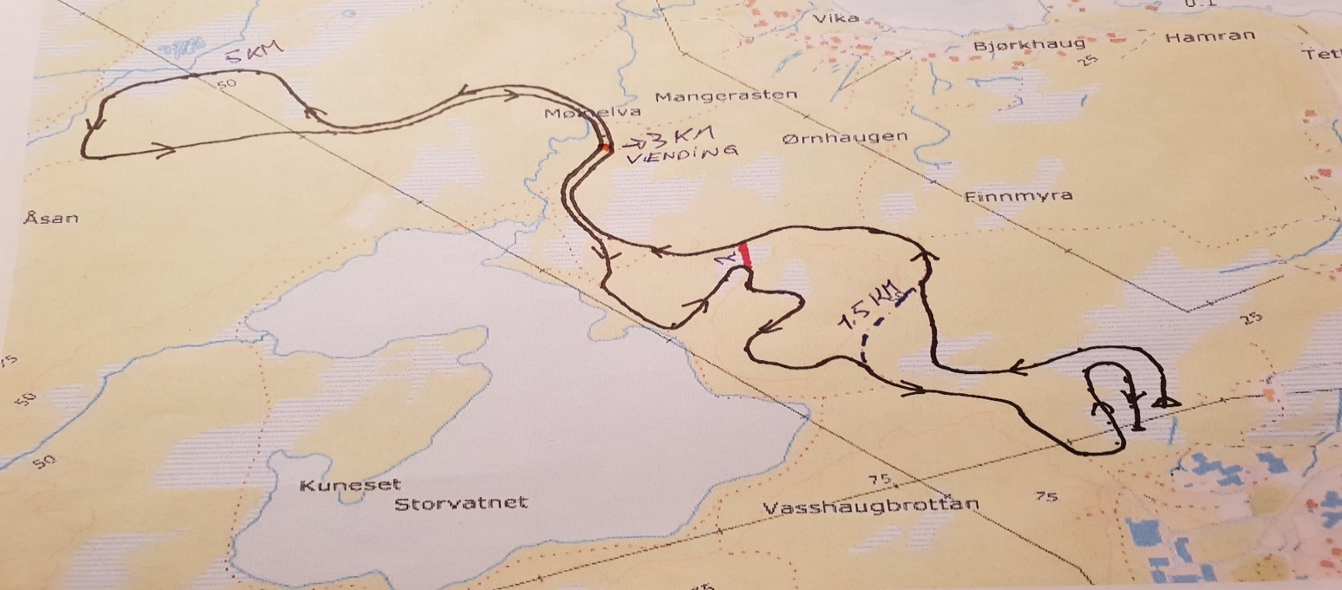

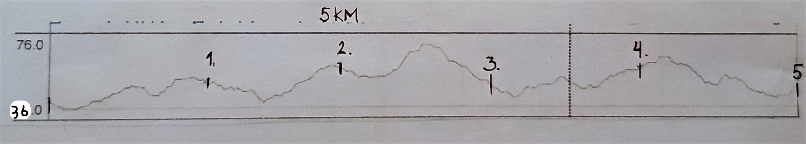

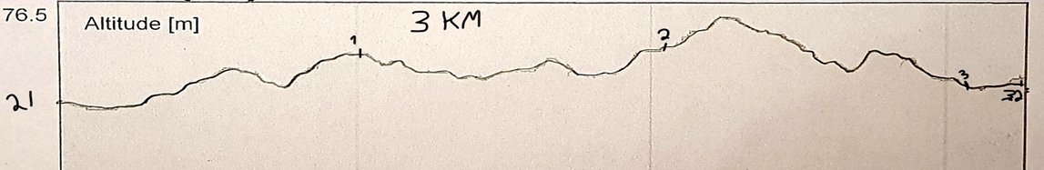

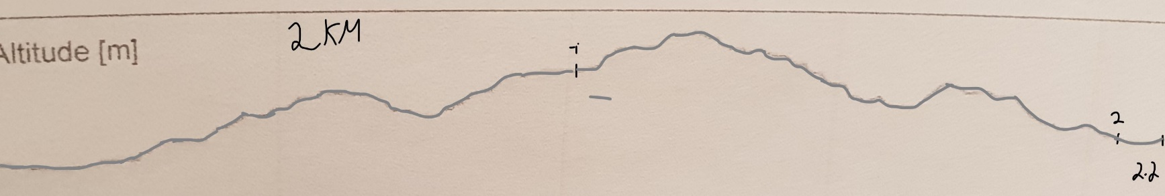

**Bestilling av middag med kakebord**

Pris voksen kr.180,-

Barn under 13 år (fra og med 2007) kr. 120,-

Tre retter å velge mellom: Lapskaus, bacalao og laksegryte.

Bestilling av middag klubbvis på mail til [post@senjaski.no](mailto:post@senjaski.no) innen 18.01. kl. 23.59

Klubb:

|  |  |  |  |
| --- | --- | --- | --- |
| Antall/Retter | Lapskaus | Laksegryte | Bacalao |
| Voksne |  |  |  |
| Barn fra og med 2007 og yngre |  |  |  |

Sum:

Betales inn til kontonr: 47761327204.